**1. Thiết lập máy chủ Domain Controller**

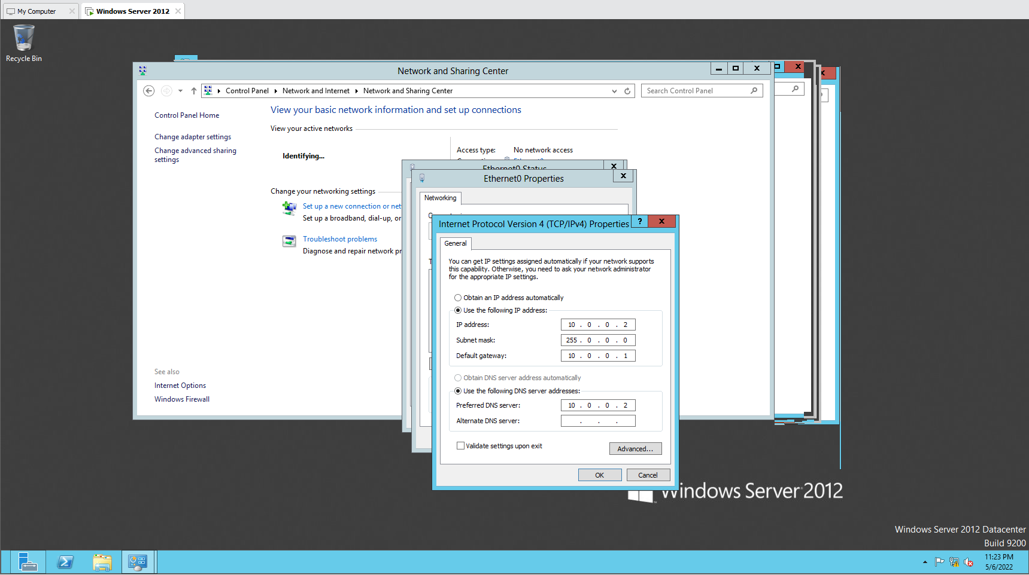

*Hình 1 : Ta thay đổi địa chỉ ip của máy chủ*

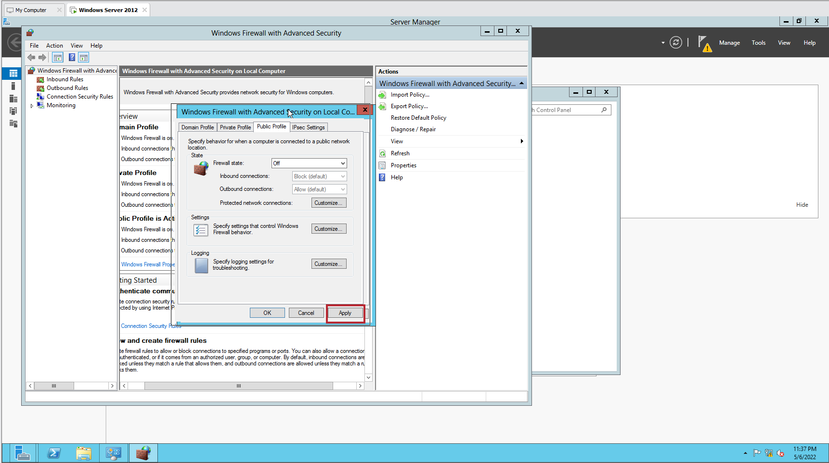

*Hình 2 : Ta tắt firewalll*

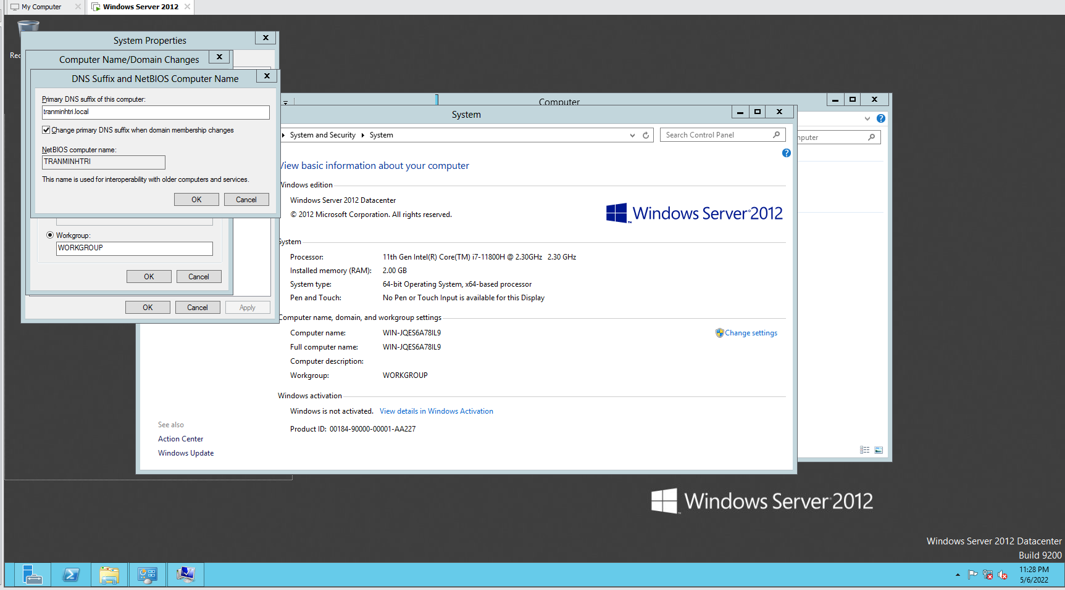

*Hình 3 : Ta thay đổi DNS Suffix*

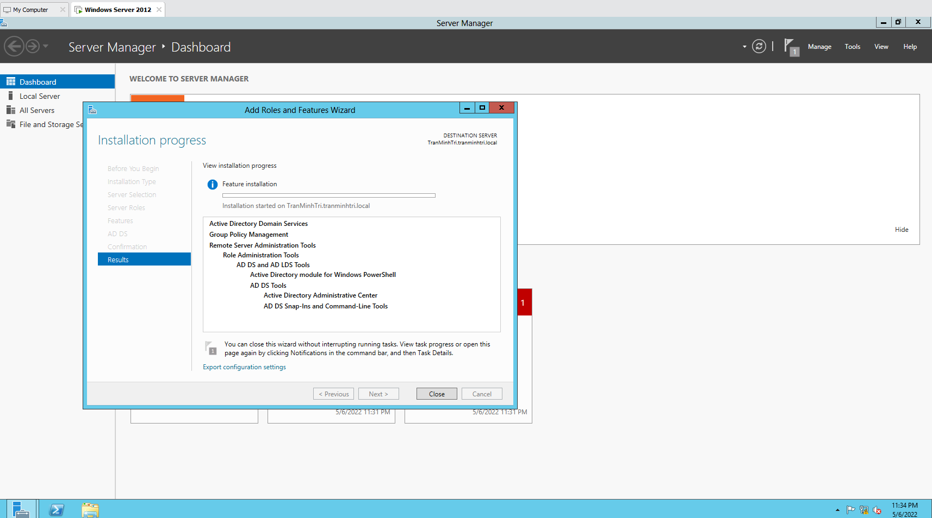

*Hình 4 : Ta tiến hành nâng cấp domain*

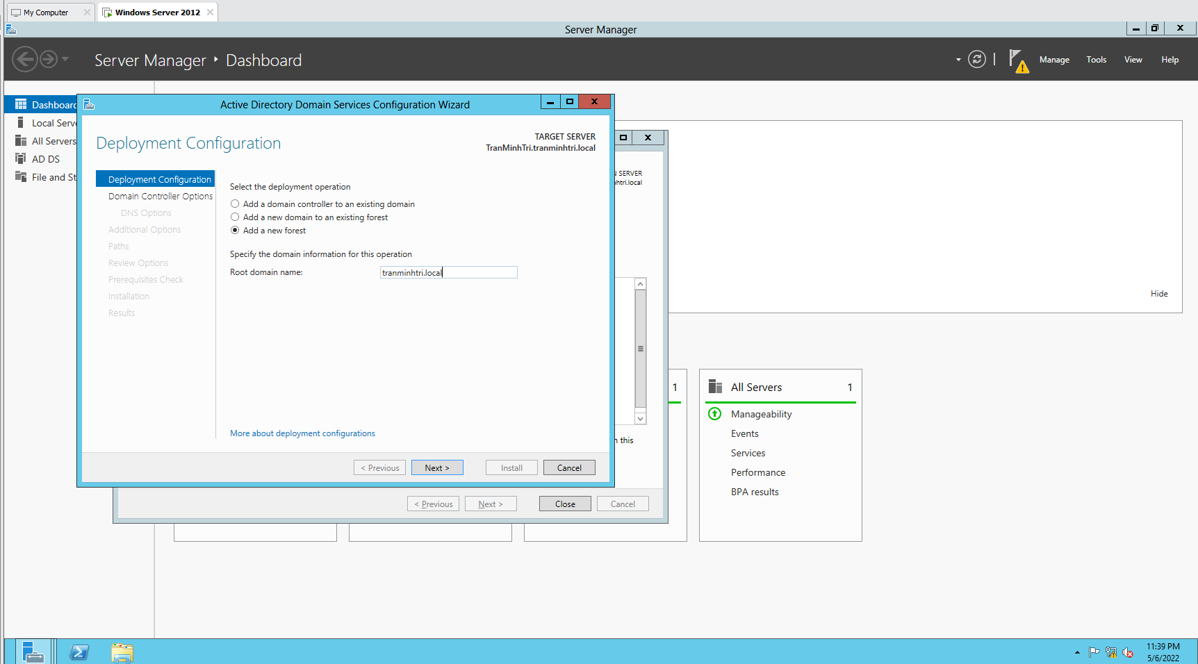

*Hình 5 : Ta đặt tên tranminhtri.locat cho new forest domain*

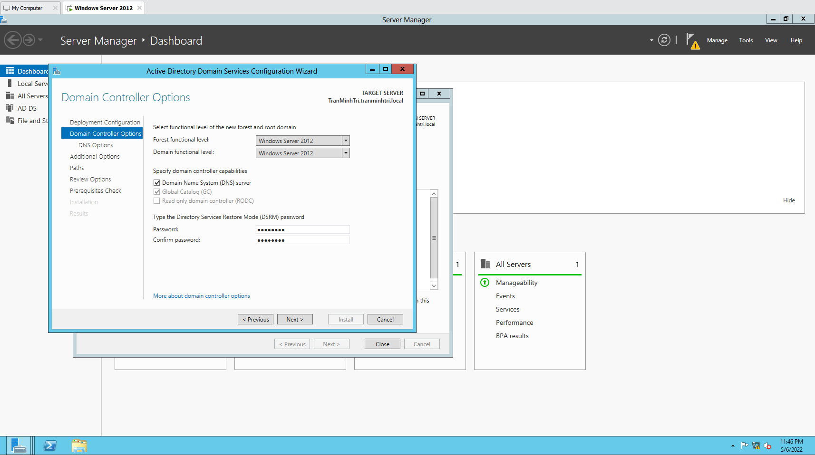

*Hình 6 : Ta cài mật khẩu cũng như chọn đúng phiên bản*

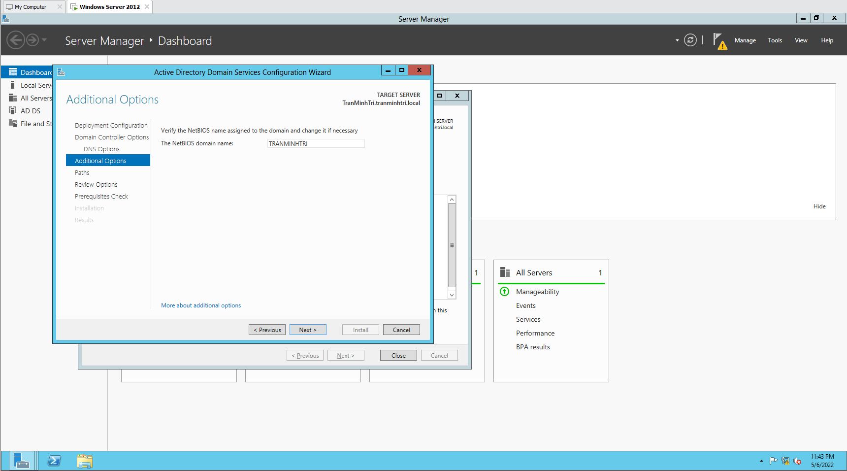

*Hình 7 : Ta kiểm tra tên của Domain NETBIOS*

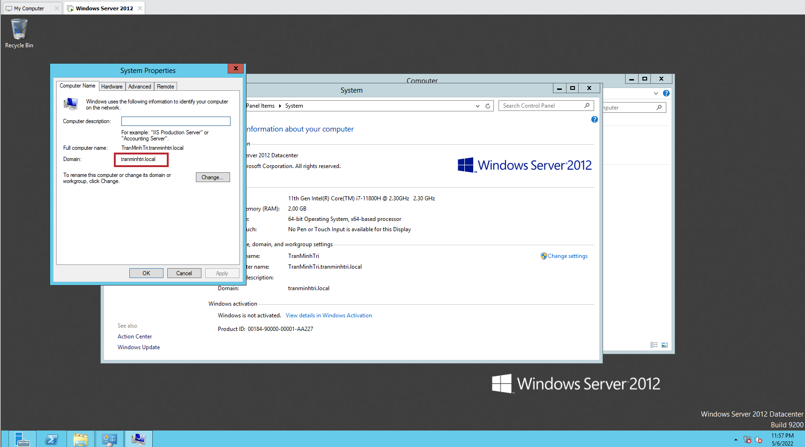

*Hình 8 : Kiểm tra lại domain sau khi nâng cấp xong*

**2. Cài đặt và cấu hình máy Firewall Sophos UTM**

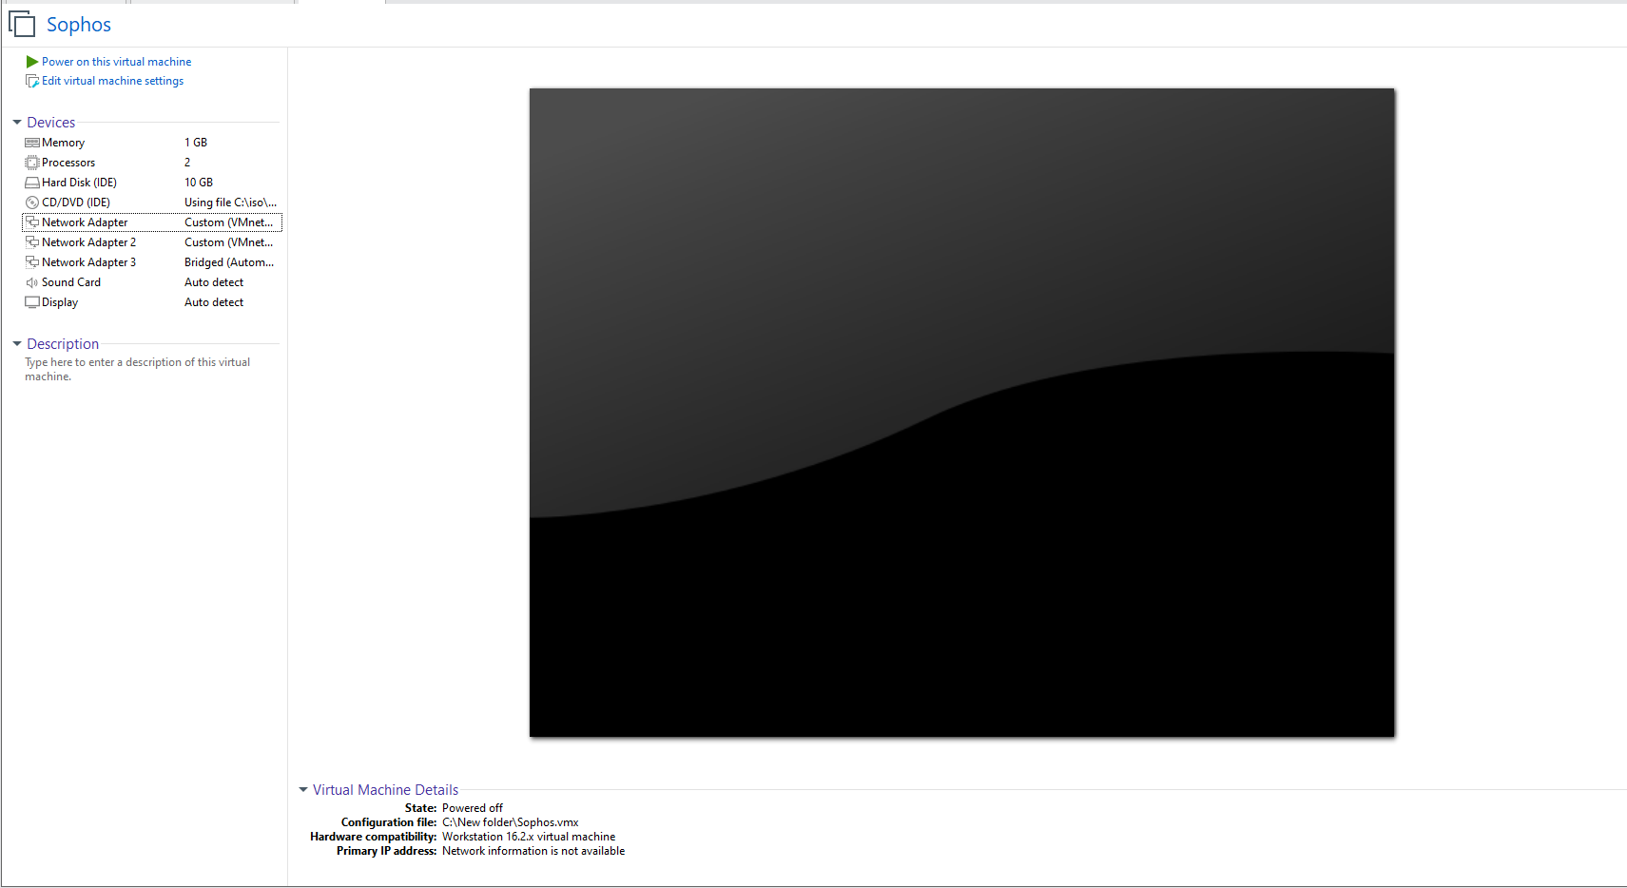

*Hình 9 : Cài đặt 3 card mạng cho máy firewall*

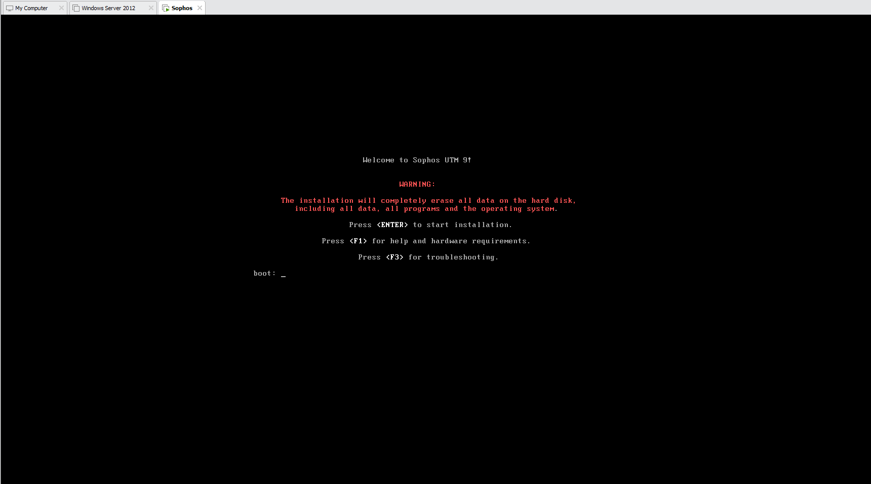

*Hình 10 : Bắt đầu cài đặt máy ảo sophos*

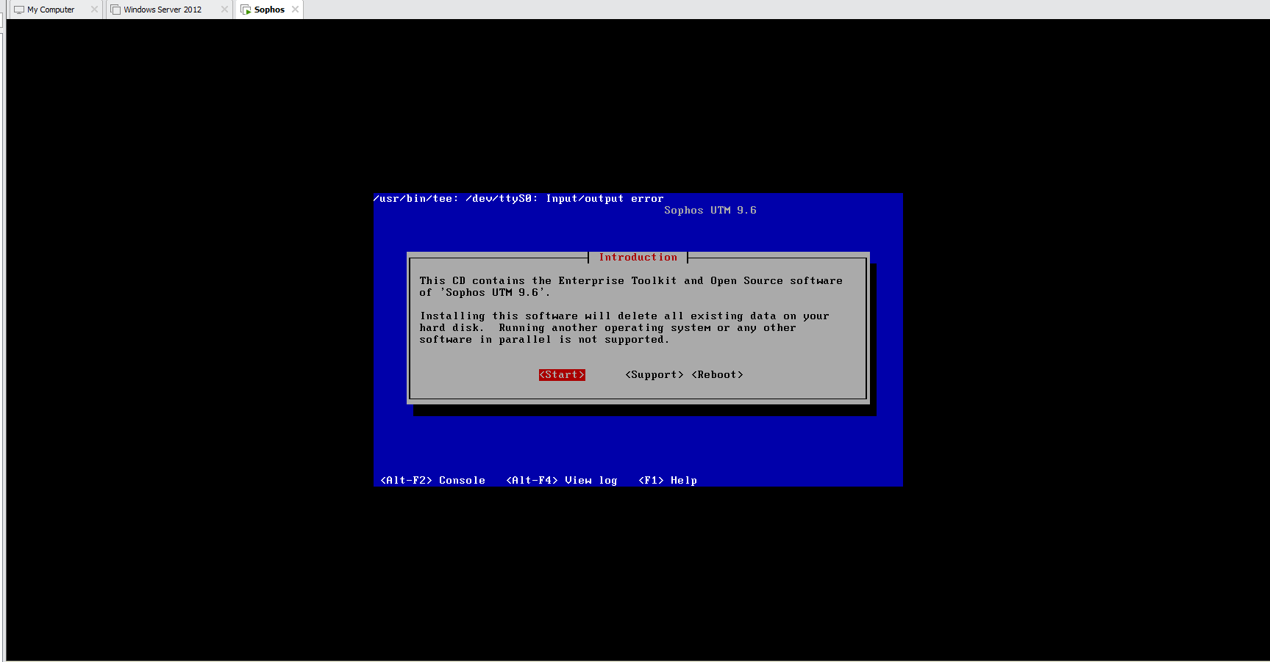

*Hình 11 : Chọn start để bắt đầu cài*

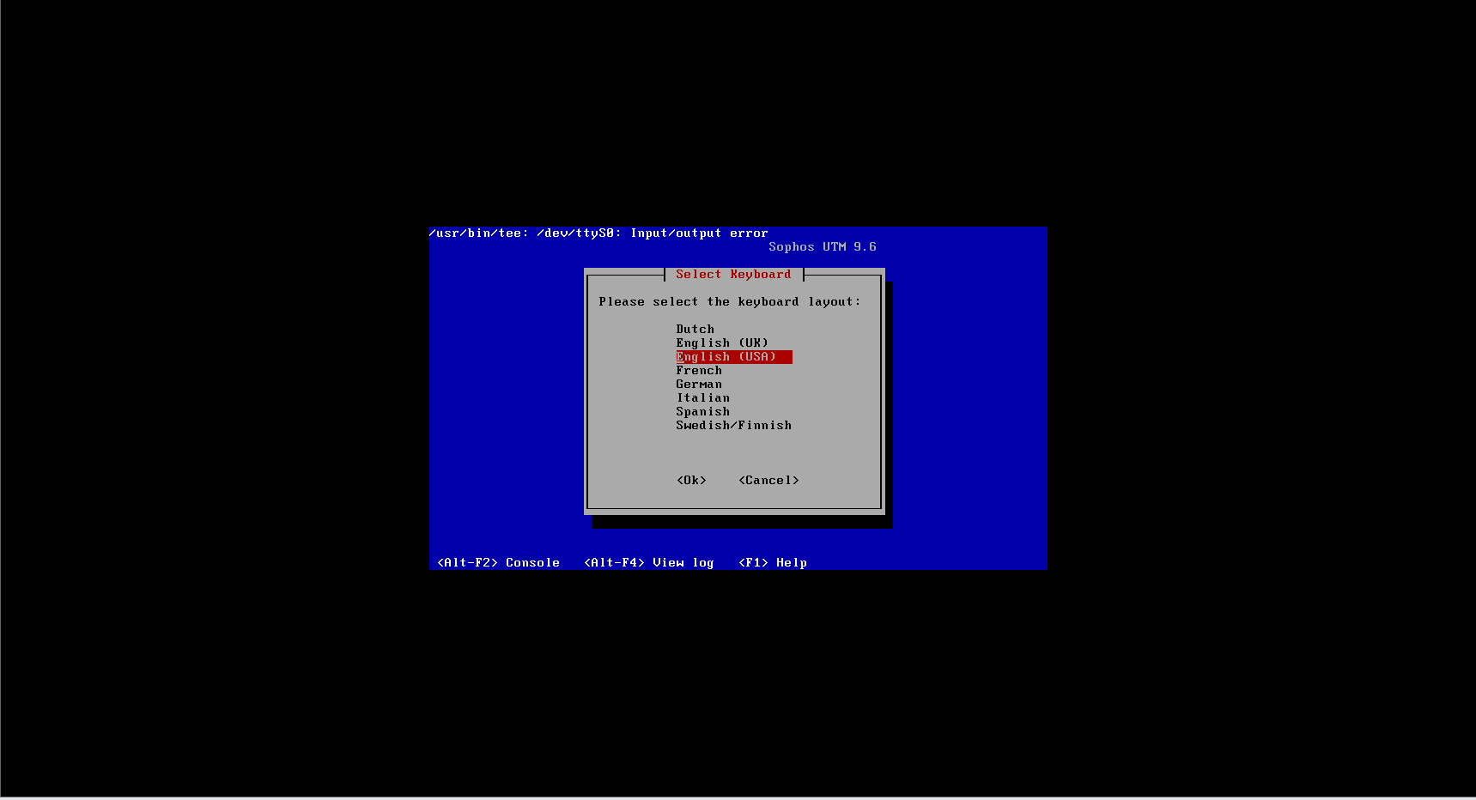

*Hình 12: Thiếp lập ngôn ngữ*

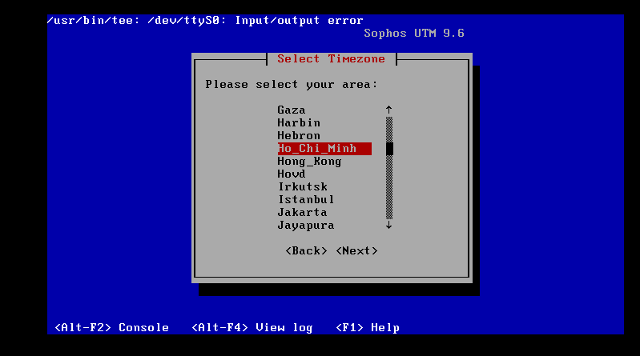

*Hình 13 : Chọn khu vực múi giờ*

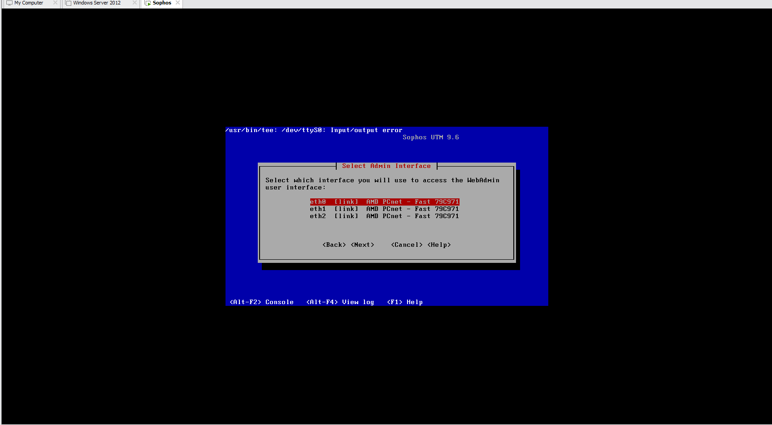

*Hình 14 : Chọn card etho0 cho quản trị viên*

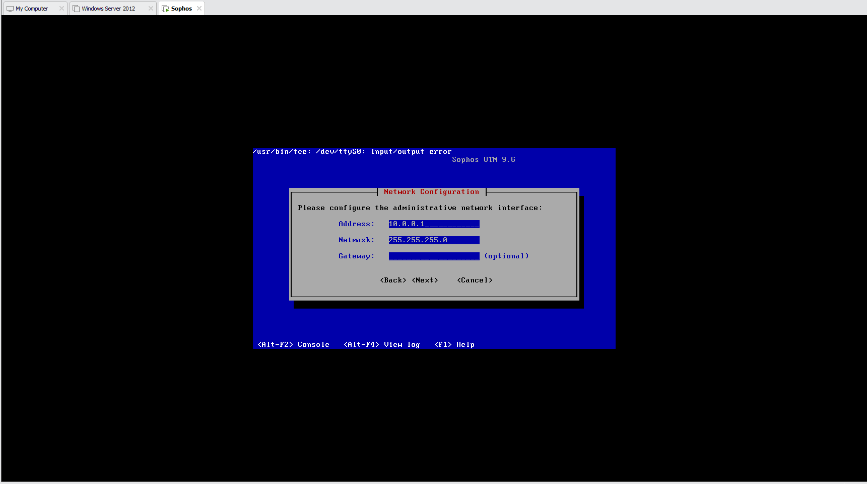

*Hình 15: Hình ảnh cấu hình ip cho card mạng*

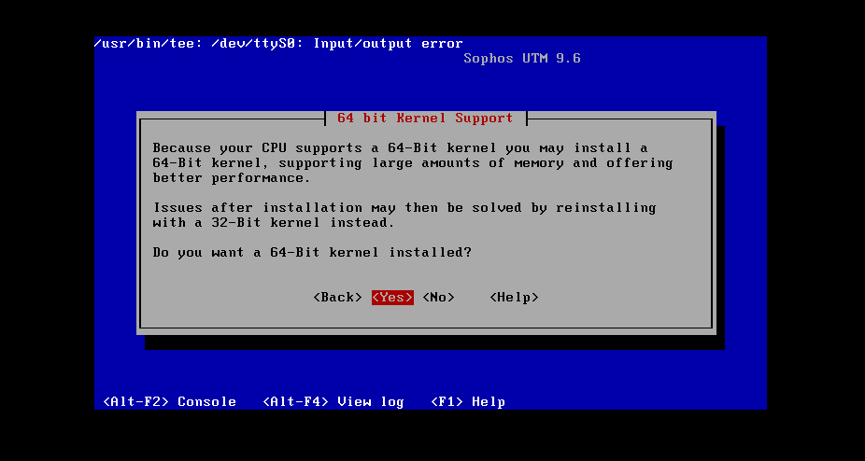

*Hình 16: Chọn yes cài đặt giao diện cho máy ảo*

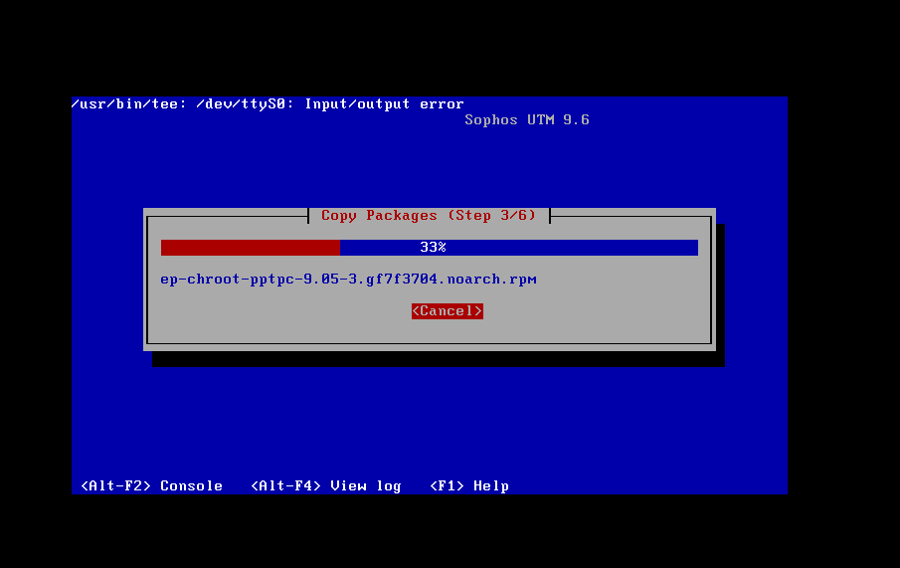

*Hình 17 : Màn hình chờ quá trình cài đặt*

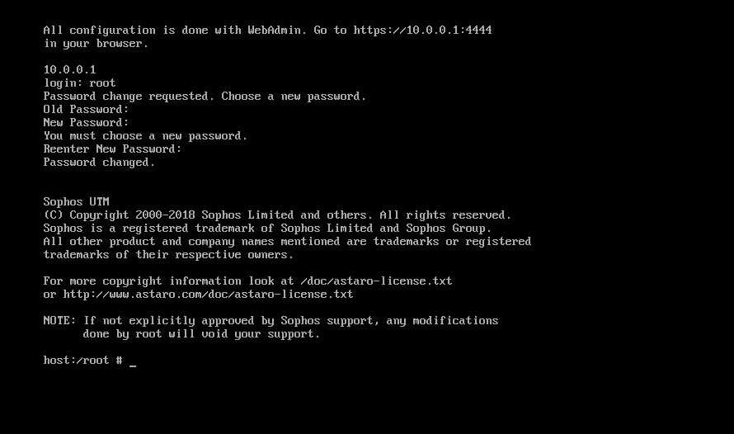

*Hình 18 : Đặt mật khẩu cho lần đăng nhập*

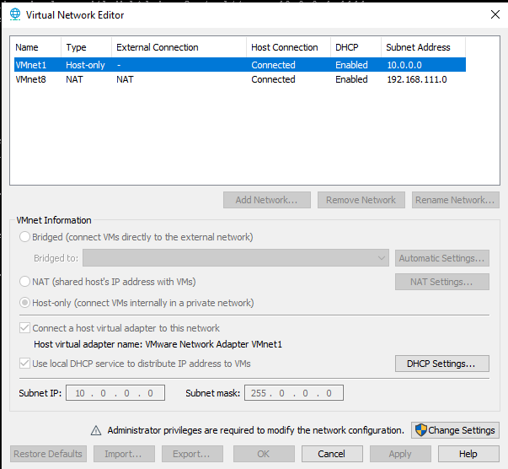

*Hình 19: Đặt lại ip cho card mạng vm net1*

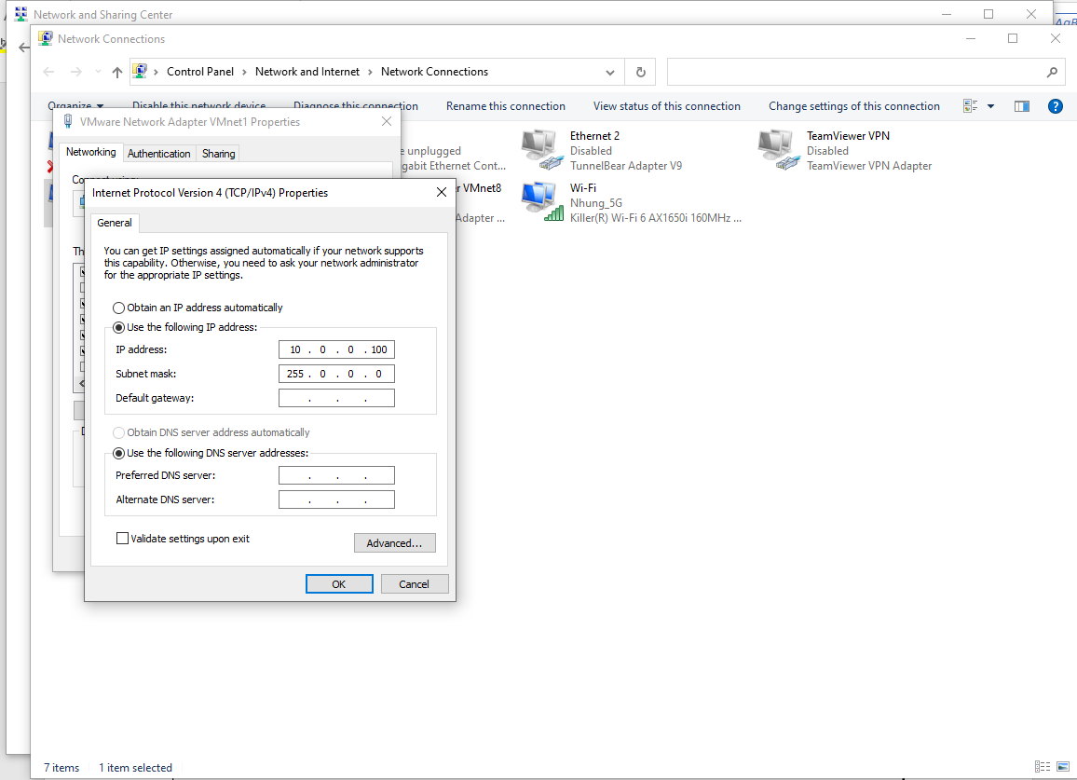

*Hình 20 : Ta đặt lại địa chỉ ip khác địa chỉ ip 10.0.0.1 của fire wall*

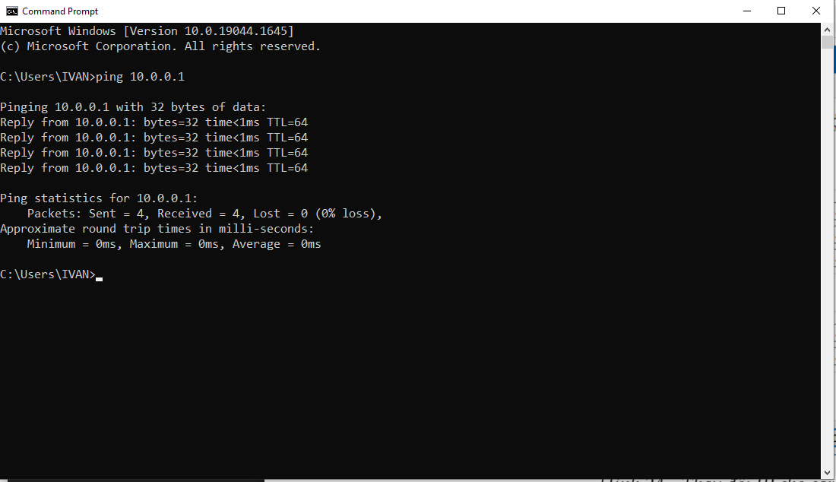

*Hình 21 : Ta ping từ máy thật qua firewall xem máy thật có nhìn thấy firewall chưa*

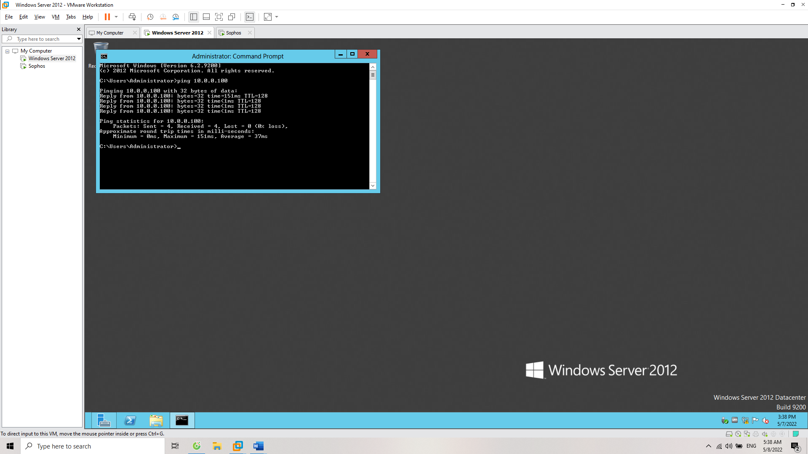

*Hình 22: Ta tiến hành kiểm thử kết nối của máy Domain tới máy thật*

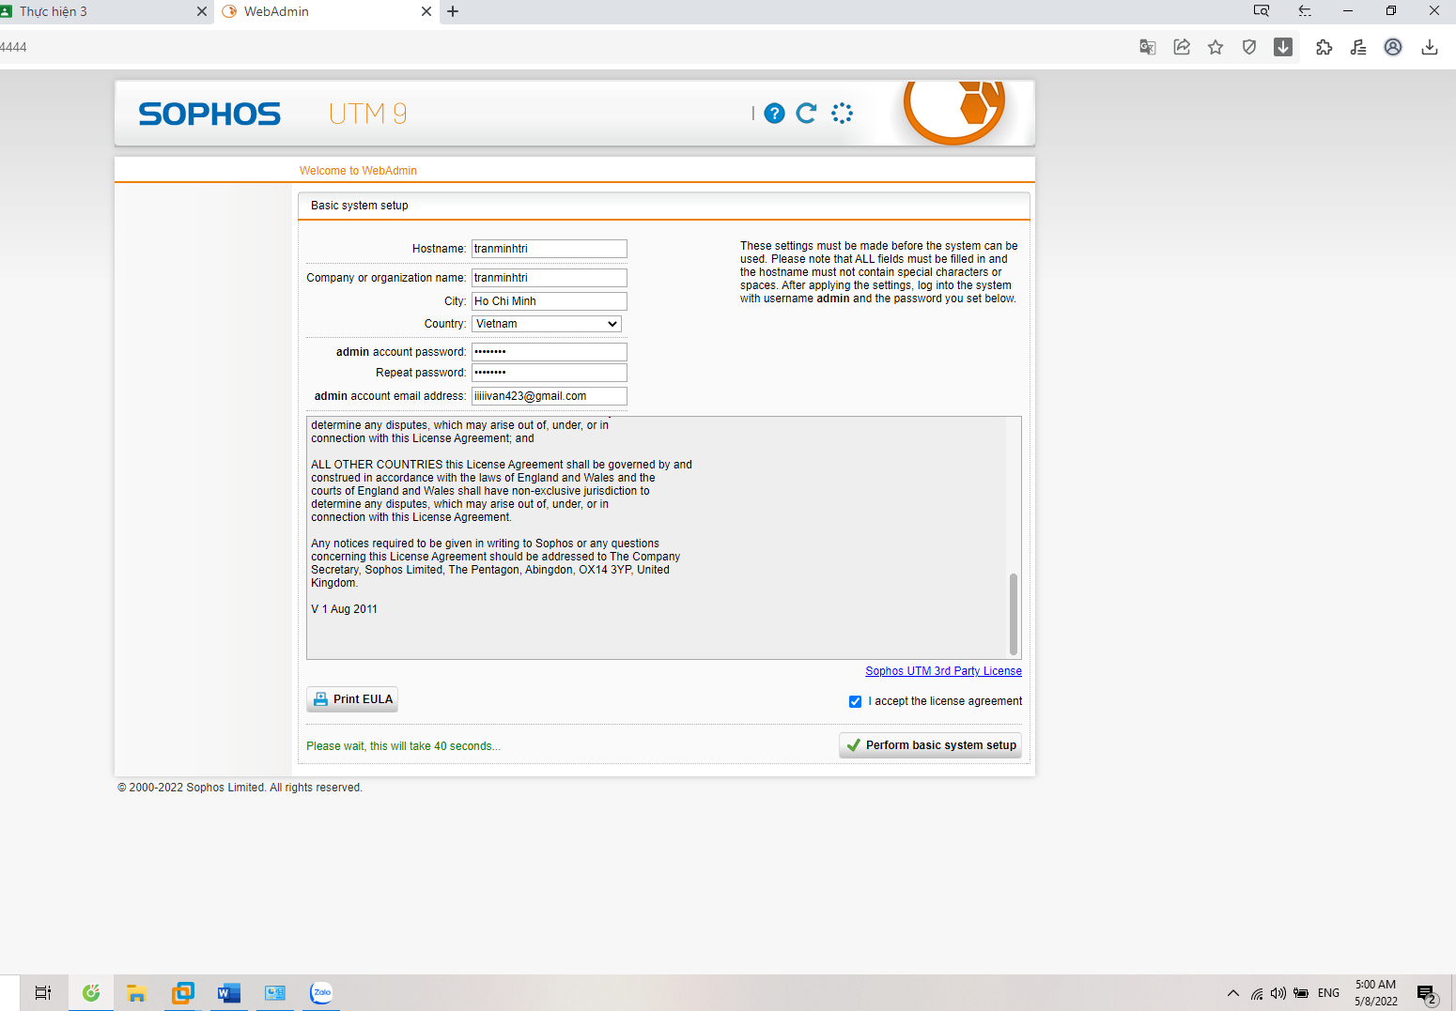

*Hình 23 : Ta truy cập vào trang địa chỉ ip của firewall và tiến hành tạo tài khoản*

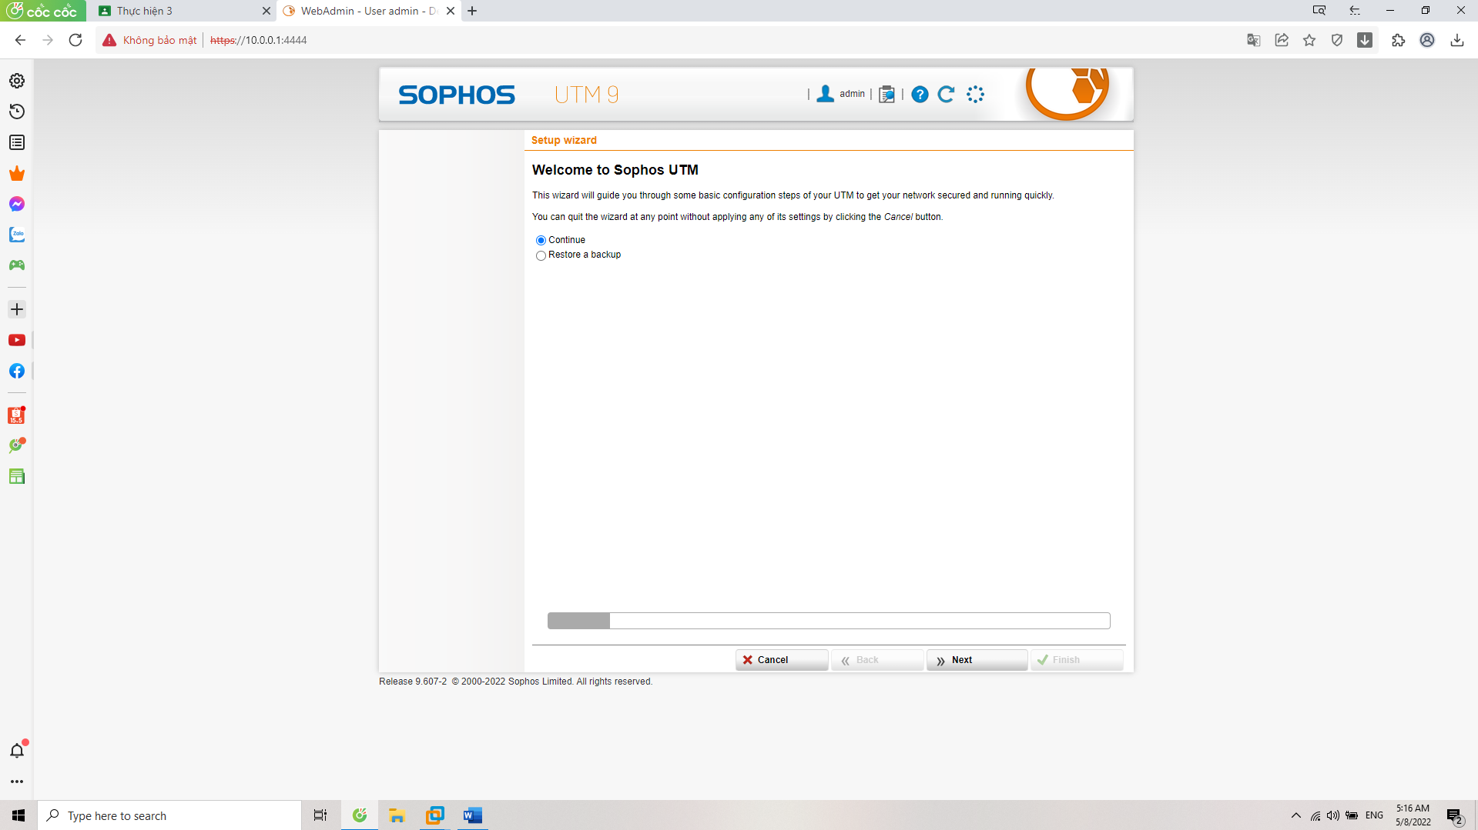

*Hình 24 : Ta tiến hành đăng nhập vào tài khoản đã tạo ở trên*

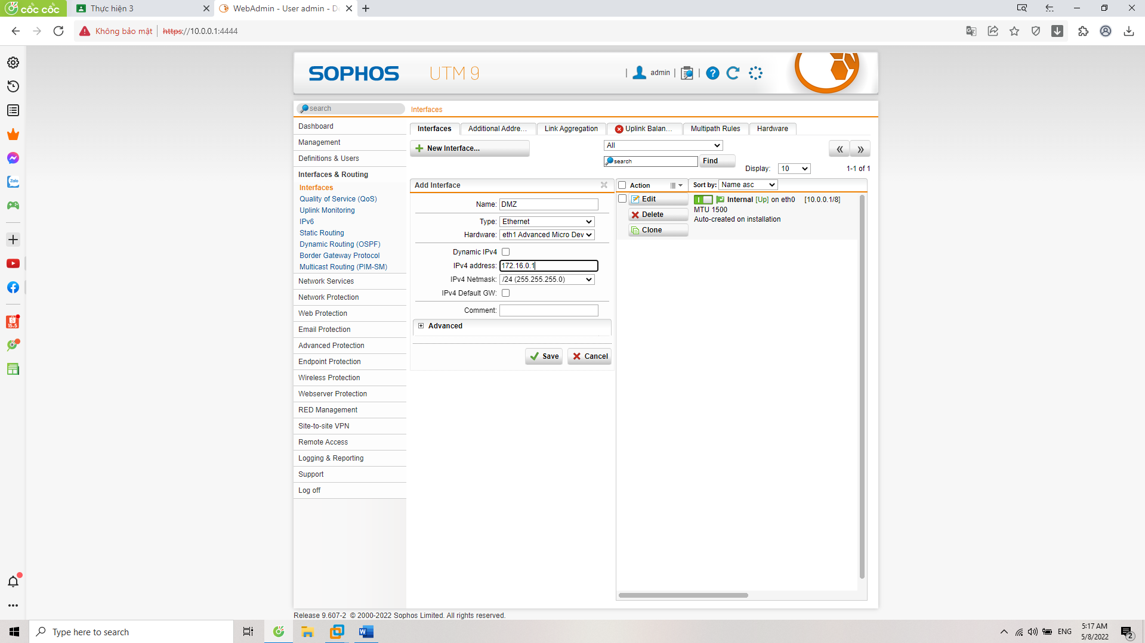

*Hình 25 : Ta tiến hành tạo interface cho vùng DMZ*

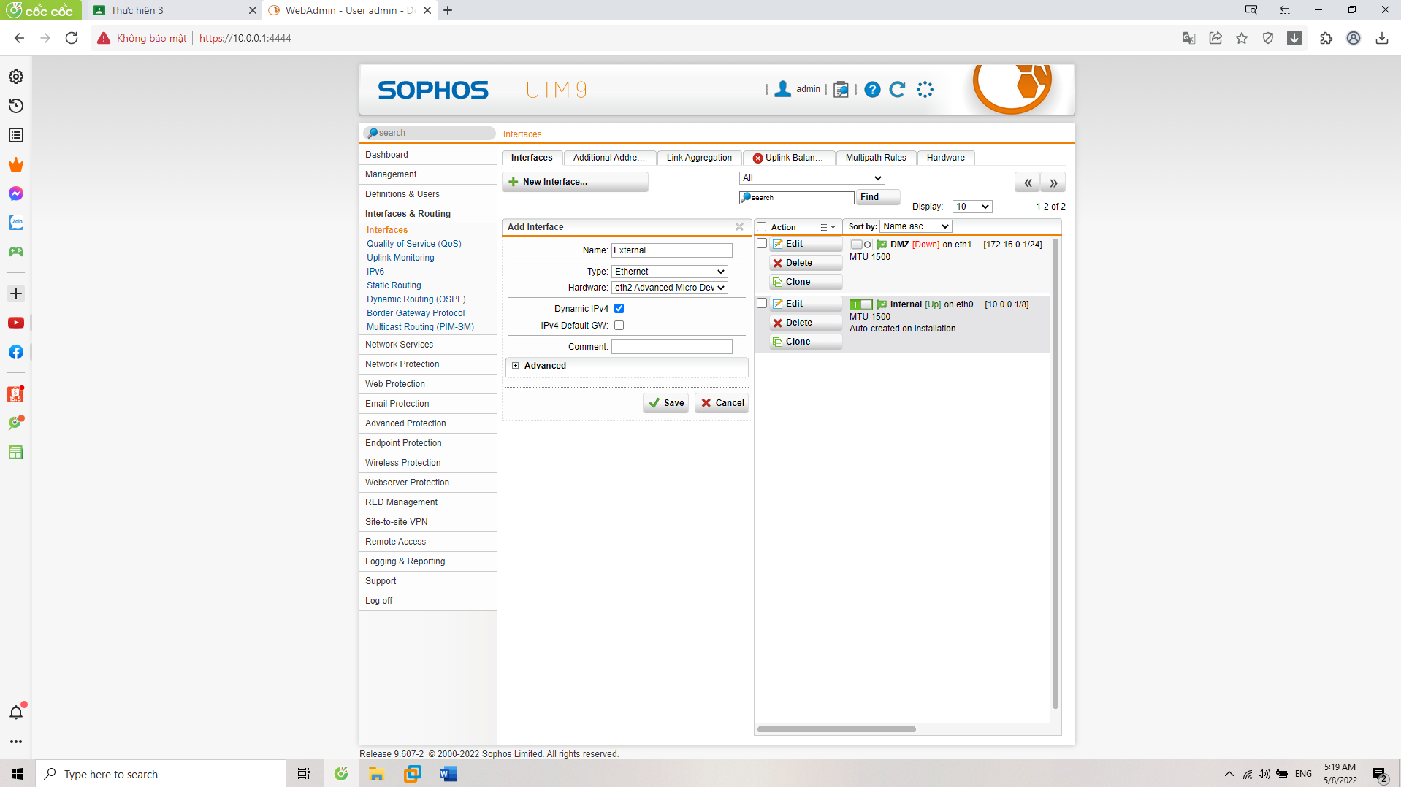

*Hình 26: Cài đặt và cấu hình Exeternal để kết nối internet*

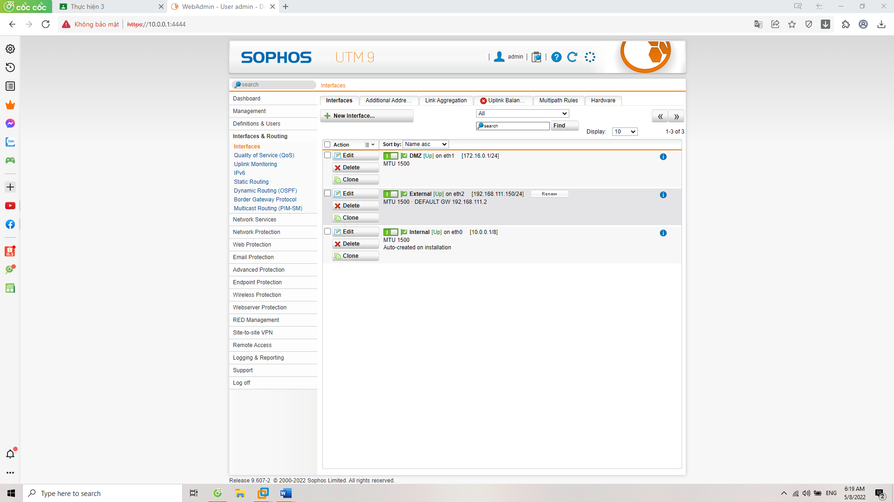

*Hình 24: Tiến hành bật cả ba interface lên*

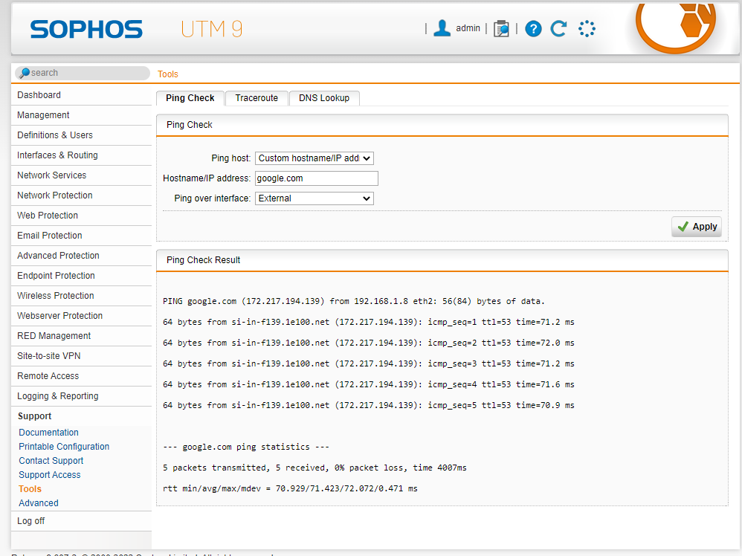

*Hình 25 : Tiến hành ping thử tới google.com*

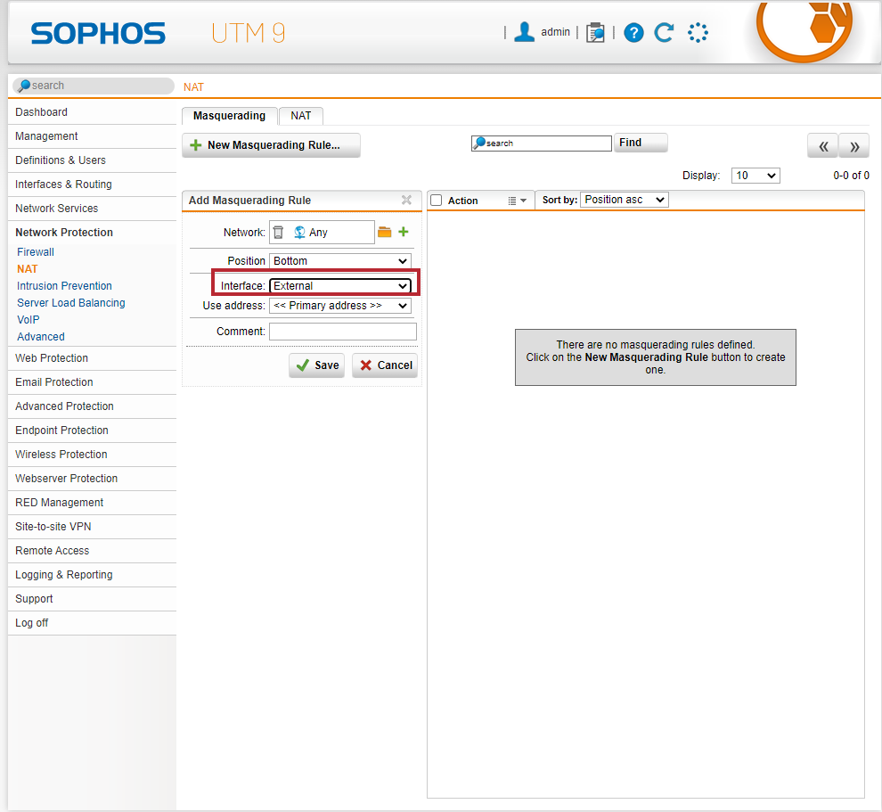

*Hình 26: Ta cấu hình NAT – trình biên dịch địa chỉ mạng*

*cho External để máy server dùng truy cập thử vào web sau khi đã cài firewall cho server*

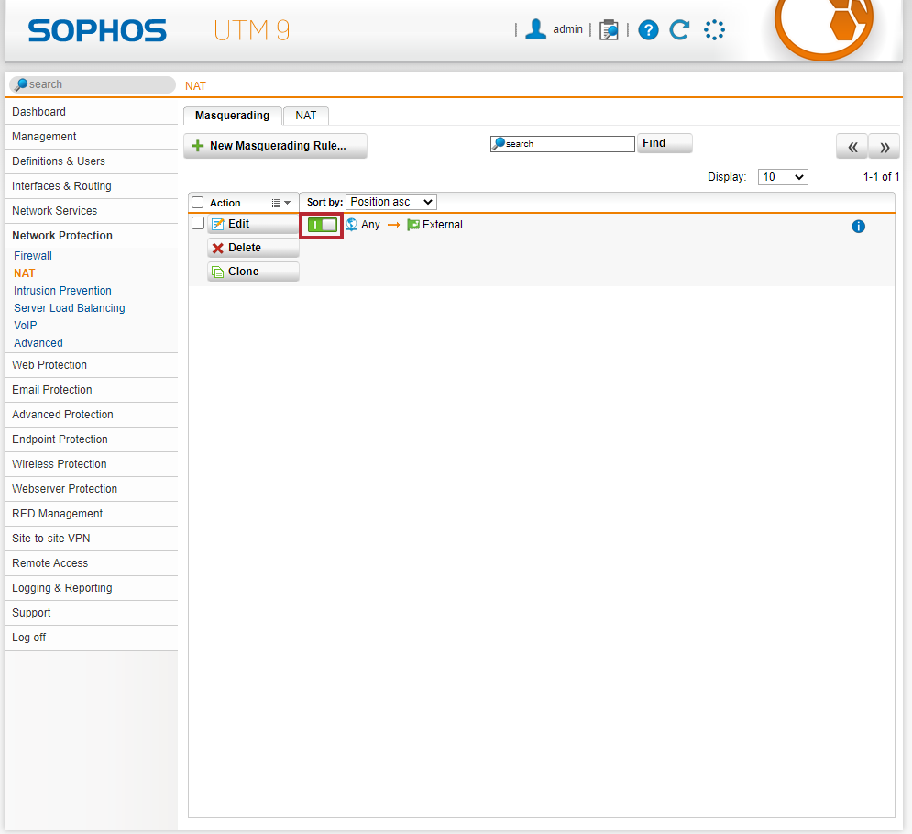

*Hình 27 : Tiến hành bật rule cho NAT*

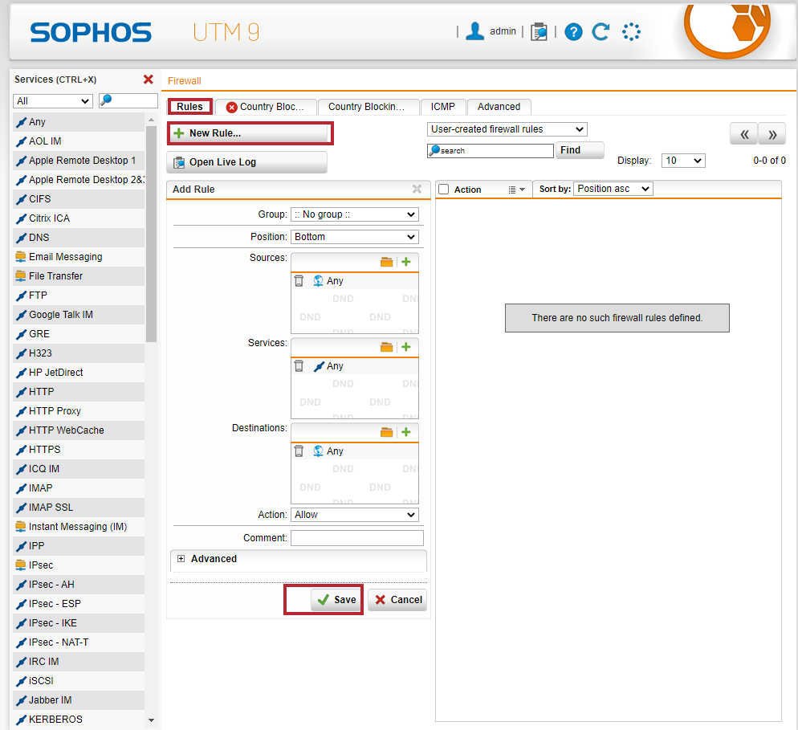

*Hình 28: Ta tiến hành tạo rule và kéo dịch vụ cũng như nguồn mình muốn cho phép quyền truy cập vào .*

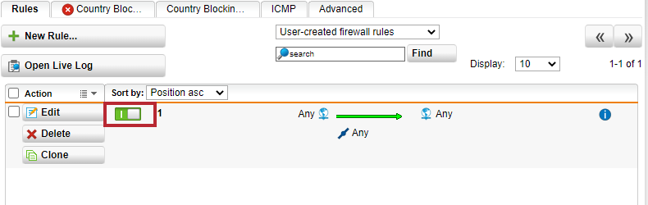

*Hình 29 : Ta tiến hành bật rule lên*

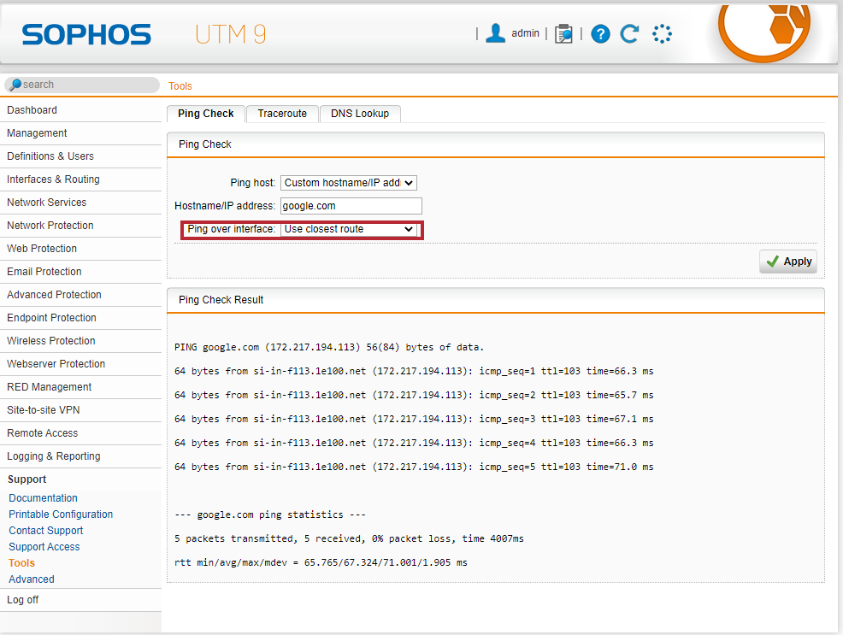

*Hình 30: Ta tiến hành kiểm thử rule*

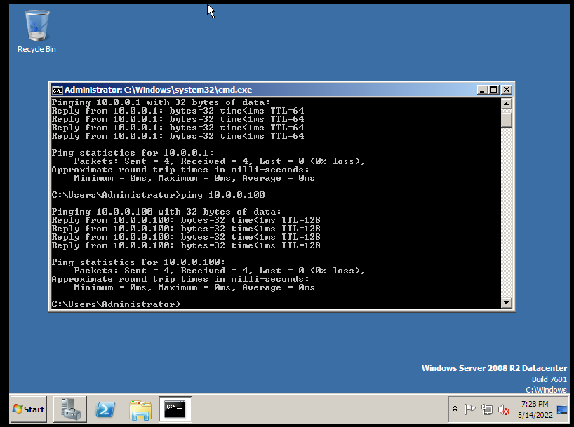

*Hình 31: Trên máy server ta tiến hành kiểm thử kết nối*

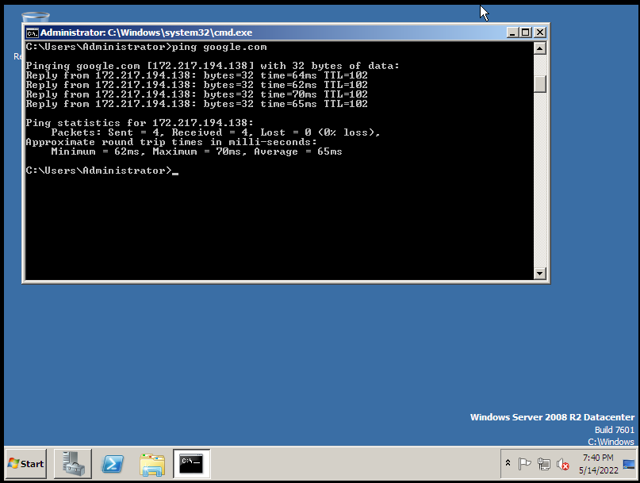

*Hình 32: Ta tiến hành kiểm tra tới google.com*

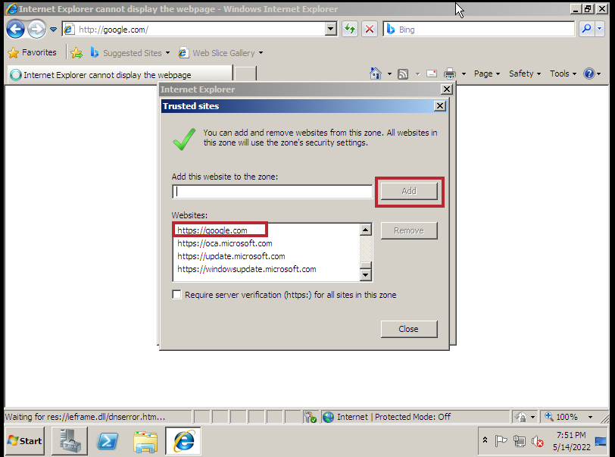

*Hình 33: Ta tiến hành add sites an toàn để truy cập*

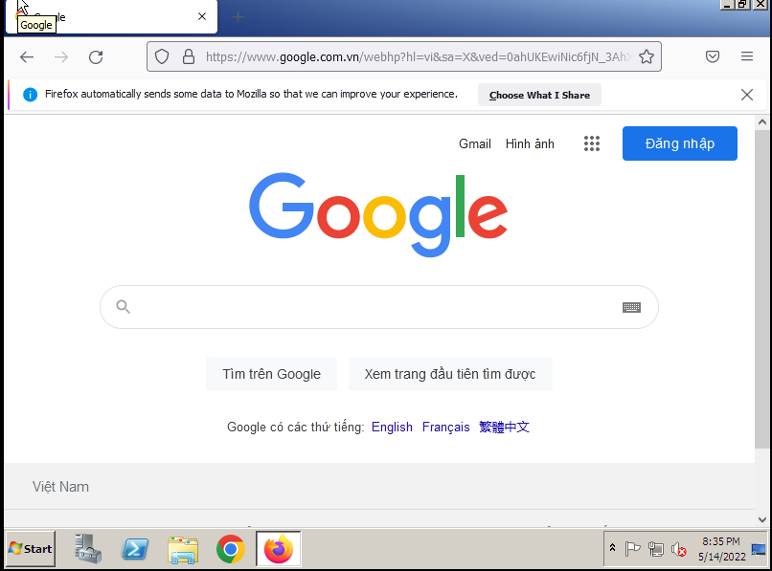

*Hình 34:Ta tiến hành truy cập vào web*